İLİ : ORDU
TARİH : 19/01/2018

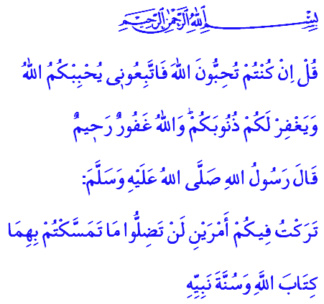
HAYATIMIZIN İNŞASINDA SÜNNETİN YERİ
Değerli Kardeşlerim!
İslâm’ın en temel iki kaynağı kitap yani Kur’an ve sahih sünnettir. Kur'an-ı Kerim’den sonra dinin ikinci kaynağı olan sünnet, Resûlullah efendimizin sözleri ve davranışlarıyla, başkalarından gördükleri hakkındaki yargılarının bütününü ifade eder. Sünnet olmadan İslam’ı tam anlamıyla kavramak ve yaşamak mümkün değildir. Gönüller Sultanı Efendimiz, “Size iki şey bırakıyorum. Bunlara uyduğunuz müddetçe asla yolunuzu şaşırmayacaksınız. Bunlar, Allah’ın kitabı ve Rasûlünün sünnetidir.” hadisinde Kur’an ve sünnetin, hidayet rehberimiz, kurtuluş reçetemiz olduğunu ifade etmiştir. Bundan dolayıdır ki, Efendimizin yaşantısı daha kendisi hayatta iken zihinlere, hafızalara ve kalplere nakşolmuştur.

Kıymetli Kardeşlerim!
Sünnetin yeri ve önemi konusunda Rahmet Peygamberi (s.a.s) şöyle buyurmaktadır:
“Sözlerin en hayırlısı, Allah'ın kitabı Kur'ân'dır.Yolların en hayırlısı da Muhammed’in yoludur. İşlerin en şerlisi, bu yola aykırı olarak, sonradan ortaya çıkarılanlardır…”
Kardeşlerim!
“Toplumsal hayatımızı sünnet ile nasıl inşa edebiliriz?” sorusunun cevabı Efendimizin hadislerinde ortaya çıkmaktadır. O’nun hadisleri bizlere kardeşliği, beraber üzülüp beraber sevinmeyi, kadirşinaslığı, paylaşmayı, kaynaşmayı kısacası hayatı öğreten örneklerle doludur. Geliniz, aynı ortamda fakat ayrı dünyalarda yaşayan günümüz insanının derdine ilaç niteliğindeki bu örneklere hep birlikte kulak verelim:
“Kim bir Müslüman’ın dünya sıkıntılarından birini giderirse, Allah da onun kıyamet günündeki sıkıntılarından birini giderir. Kim darda kalan bir kimsenin işini kolaylaştırırsa, Allah da dünya ve âhirette onun işlerini kolaylaştırır. Kim bir Müslüman’ın ayıbını örterse, Allah da dünya ve âhirette onun ayıplarını örter. Kişi, kardeşinin yardımında olduğu sürece, Allah da onun yardımcısı olur.”
Efendimiz“Müslüman’ın Müslüman üzerindeki hakkı altıdır.” buyurmuş,bu altı hakkı da “Karşılaşınca selâm vermek, davet ettiğinde icabet etmek, nasihat istediğinde nasihat etmek, aksırıp Allah’a hamdettiğinde ona duayla karşılık vermek, hastalandığında ziyaret etmek ve öldüğünde cenazesine katılmak.” şeklinde açıklamıştır.
Kardeşlerim!
Peygamberimiz efendimizin hayatı her yönüyle bizlere örneklik ve rehberlik edecek zengin bir hazinedir,ve hayatımıza bir örnektir. O, bazan kucağında çocuğuyla ya da torunuyla müşfik bir baba veya dede, bazan ashabının arasında bir muallim, Mescid-i Nebevî’nin inşasında bir işçi, insanları adaletle yöneten bir devlet başkanı, bazan da ordusunun başında bir komutandır. Onun bu kuşatıcı örnekliği Kur'ân-ı Kerîm’de, “Andolsun ki, Resûlullah’ta, sizden Allah'a ve ahiret gününe kavuşmayı umanlar ve Allah'ı çok zikredenler için güzel bir örnek vardır” şeklinde ifade edilir.5
Kardeşlerim!
Kur’an ve Sünnet birbirinin ayrılmaz parçasıdır. Hayatımızı Kur’an ve Sünnet ile bütünleştirmeliyiz. Unutmayalım ki, âlem-i İslam olarak yaşadığımız birçok problemi, ancak Kur’an ve Sünneti hayatımıza rehber ettiğimiz zaman çözebiliriz. Kur’an ve Sünneti hayatımıza rehber etmediğimiz sürece de, derdimize derman bulamayacak; düştüğümüz kuyulardan, saplandığımız çıkmazlardan, savrulduğumuz girdaplardan asla kurtulamayacağız.
Bununla birlikte, Rabbimizin rızasını kazanmanın ve ebedi mutluluğa ulaşmanın, ancak Efendimizin ilkelerine sarılmakla mümkün olduğunu bilmeliyiz. Bu gerçeği ifade eden ayet meali ile hutbemizi bitirelim.
“De ki: ‘Eğer Allah’ı seviyorsanız bana uyun ki, Allah da sizi sevsin ve günahlarınızı bağışlasın. Çünkü Allah çok bağışlayandır, çok merhamet edendir.’”6

Muvatta, Kader, 3.
İbnMâce, Sunne, 7.
Müslim, Zikir, 38.
Müslim, Selâm, 5. 5Âl-i İmrân, 3/31. 6 Ahzâb 33/21. Yazan: Ahmet İRGİ Güney Mah. Camii İmam-Hatip Çatalpınar/ORDU

